Описание функциональных блоков схемы

Оглавление
1. Питание схемы 3
1.1. Блок защиты питания от переполюсовки 3
1.2. Выход на питание драйвера 3
1.3. Формирование +6 В (импульсный понижающий преобразователь) 4
1.4. Формирования питания +3,3 В 4
1.5. Управление общим питанием внешним переключателем 5
2. Световая индикация питания 6
3. Микроконтроллер (МК) 7
3.1. Питание МК (VDD) 8
3.2. Аналоговое питание МК (VDDA) 8
3.3. Внешний кварцевый резонатор 9
3.4. Кнопка рестарта (NRST) 9
3.5. Разъем программатора 10
3.6. Блок измерения напряжения аккумулятора 11
4. ESP32 12
4.1. Управление питанием ESP32 12
4.2. Программирование ESP32, вход на microUSB 12
4.3. Преобразование интерфейса USB в UART 13
4.4. Посадочное место для ESP32 14
5. Выходные разъемы 15
5.1. 1-я I²C линия 15
5.2. 2-я I²C линия 16
5.3. Разъем выхода к Bluetooth модулю 16
5.4. Разъем FC-33 17
5.5. Разъем для управления рулевым сервоприводом 17
5.6. Разъем для управления сервоприводом коробки передач 18
5.7. Разъем для управления драйвером двигателя 18
5.8. Разъем для управления задней парой фар 19
5.9. Разъем для управления передней парой фар 19
5.10. Отверстия для дополнительного подключения к GPIO 20

Питание схемы

Блок защиты питания от переполюсовки
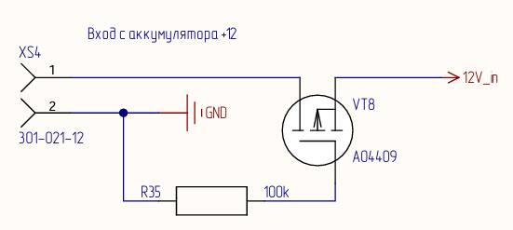
Рис. 1.1 — Схема блока защиты от переполюсовки
Узел реализован на P-канальном MOSFET VT8 (AO4409).
При правильной полярности питания транзистор открыт и подает +12 В на линию 12V_in.
При переполюсовке транзистор запирается, предотвращая прохождение тока и защищая схему от повреждения.
Резистор R35 (100 кОм) служит для разряда затвора при снятии питания.

Выход на питание драйвера
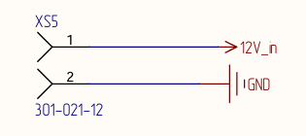
Рис. 1.2 — Схема питания драйвера двигателя
Разъём XS5 (301-021-12) — простая передача питания: контакт 1 — 12V_n (подача +12 В после узла защиты/коммутации), контакт 2 — GND. Предназначен для питания внешнего драйвера двигателя; сам по себе не содержит элементов фильтрации или защиты (они реализованы на входной стороне платы и на самом драйвере).

Формирование +6 В (импульсный понижающий преобразователь)
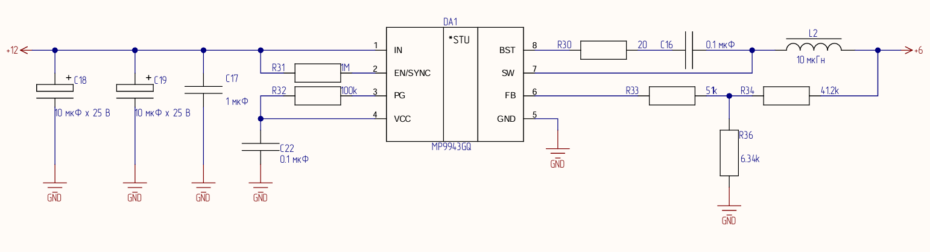
Рис. 1.3 — Схема импульсного понижающего преобразователя
Импульсный понижающий преобразователь на микросхеме MP9943GQ формирует стабильное напряжение +6 В из входных +12 В. Входные конденсаторы (C18, C19, C17) фильтруют питание, дроссель L2 и конденсаторы на выходе сглаживают импульсы. Делитель R34–R36 задаёт уровень выходного напряжения, цепи R31–R32 обеспечивают включение и контроль работы преобразователя.

Формирования питания +3,3 В
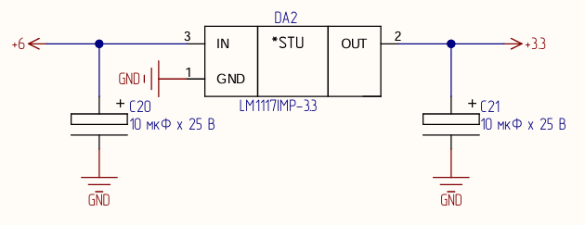
Рис. 1.4 — Схема линейного стабилизатора 3,3 В
Линейный стабилизатор LM1117MP-3.3 (DA2) формирует напряжение +3,3 В из входных +6 В. Конденсаторы C20 и C21 обеспечивают фильтрацию и устойчивость работы стабилизатора, сглаживая пульсации на входе и выходе.

Управление общим питанием внешним переключателем
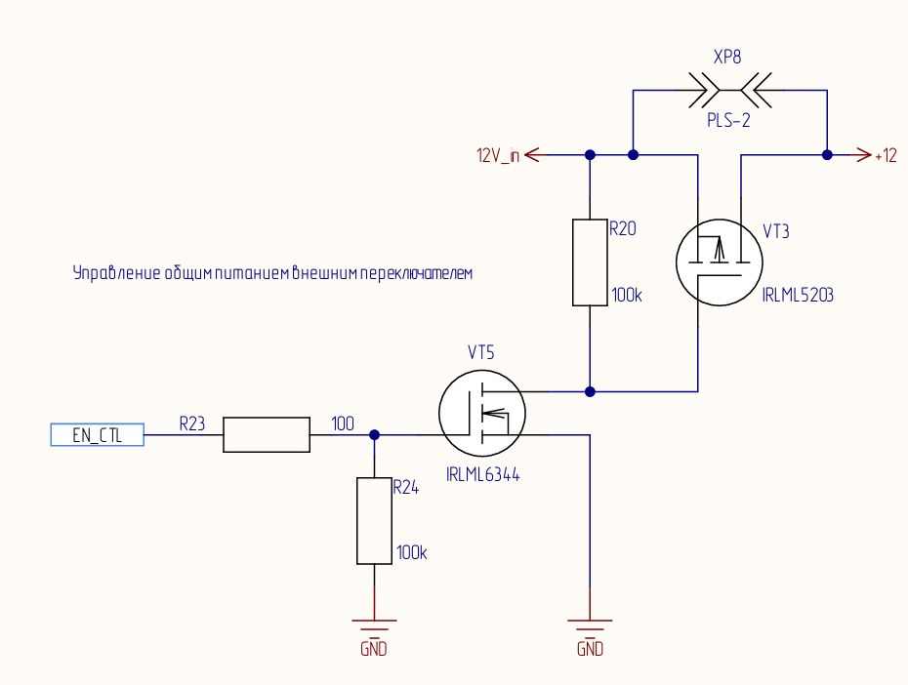
Рис. 1.5 — Схема управления общим питанием с помощью внешнего переключателя
Данный блок является электронным выключателем, который позволяет с помощью переключателя управлять подачей основного питания +12 В на всю схему. Включение и выключение происходит по внешнему сигналу EN_CTL через каскад на транзисторах VT5 и VT3. Для отладки или принудительной работы устройства предусмотрена перемычка XP8, позволяющая подать питание напрямую.
Резисторы R20 и R24 служат для того, чтобы в отсутствие управляющего сигнала (или при его низком уровне) затворы транзисторов были надёжно подтянуты к нужному потенциалу, удерживая их в закрытом состоянии.

Световая индикация питания
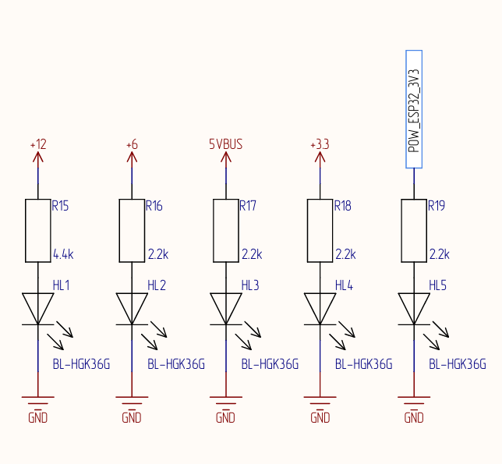
Рис. 2 — Схема подключения светодиодов индикации питания
Светодиоды HL1–HL5 (BL-HGK36G) служат для визуальной индикации наличия основных питающих напряжений: +12 В, +6 В, 5VBUS, +3,3 В и питания ESP32 (+3,3 В). Токоограничивающие резисторы R15–R19 обеспечивают безопасный ток через светодиоды и стабильную яркость свечения.

Микроконтроллер (МК)
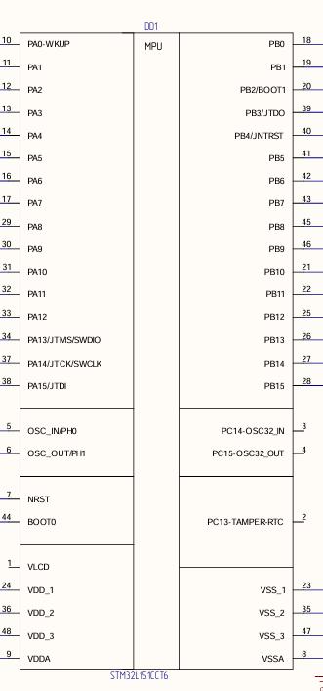
Рис. 3 — Схема расположения выводов микроконтроллера
Центральным управляющим ядром всей схемы является микроконтроллер DD1 типа STM32L151CBT6. Он выполняет основную программу, обрабатывает сигналы от датчиков и управляет всеми исполнительными устройствами и периферийными блоками. Дальнейшие разделы описывают его систему питания, тактирования и подключенные к нему узлы.

Питание МК (VDD)
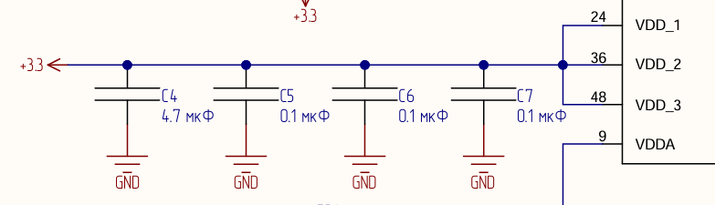
Рис. 3.1 — Схема питания микроконтроллера
Питание МК +3.3 В подано на несколько выводов VDD (VDD_1–VDD_3). Конденсаторы C4 (4,7 мкФ) — буфер/десенсинг мощности; C5–C7 (0,1 мкФ) — высокочастотные керамические конденсаторы для подавления помех и обеспечения стабильности питания на ногах микроконтроллера. Расположение и значения рассчитаны для снижения шумов питания и обеспечения корректной цифровой части.

Аналоговое питание МК (VDDA)
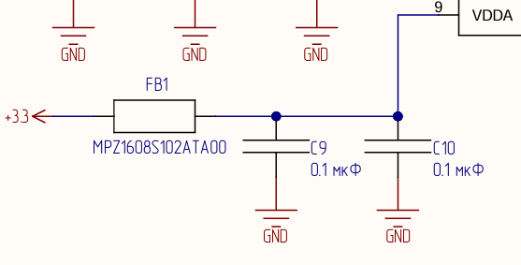
Рис. 3.2 — Схема аналогового питания микроконтроллера
Аналоговое питание микроконтроллера отделено от цифрового через ферритовый фильтр FB1 (MPZ1608S102ATA00) для подавления высокочастотных помех. Конденсаторы C9 и C10 (по 0,1 мкФ) выполняют фильтрацию и обеспечивают стабильное «чистое» питание для встроенных аналоговых узлов МК (АЦП, ЦАП, опорные цепи).

Внешний кварцевый резонатор
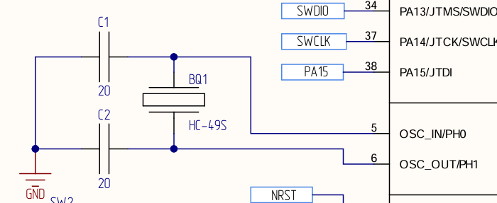
Рис. 3.3 — Схема подключения кварцевого резонатора к микроконтроллеру
Кварцевый резонатор BQ1 (HC-49S) подключён к выводам OSC_IN/OSC_OUT микроконтроллера для формирования тактовой частоты. Конденсаторы C1 и C2 (по 20 пФ) обеспечивают корректную нагрузку и стабильную работу генератора. Кнопка SW2 (NRST) используется для ручного сброса микроконтроллера.

Кнопка рестарта (NRST)
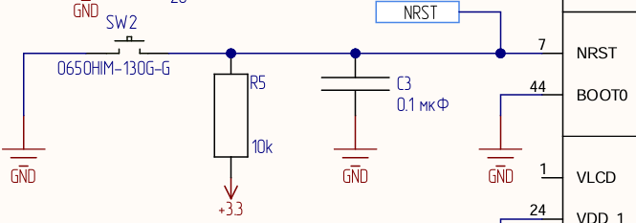
Рис. 3.4 — Схема подключения кнопки рестарта (NRST)
Кнопка SW2 (0650HIM-130G-G) предназначена для ручного сброса микроконтроллера. При нажатии линия NRST замыкается на землю, выполняя перезапуск. Резистор R5 (10 кОм) подтягивает линию к +3,3 В, обеспечивая нормальное состояние при отпускании кнопки, а конденсатор C3 (0,1 мкФ) фильтрует помехи и предотвращает ложные срабатывания.

Разъем программатора
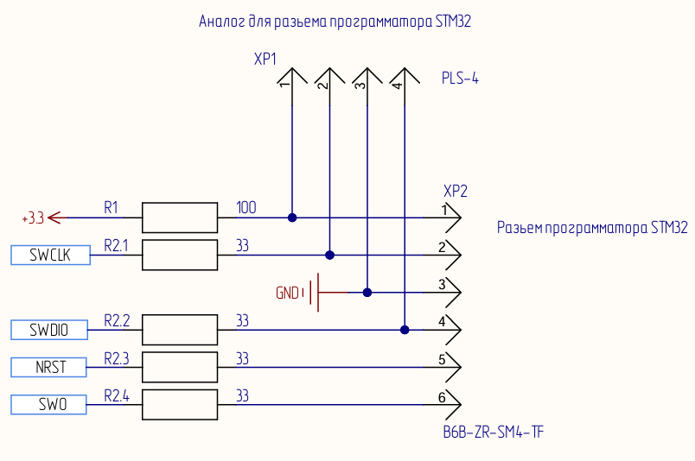
Рис. 3.5 — Схема разъема для подключения программатора
Разъём XP2 (B6B-ZR-SM4-TF) обеспечивает подключение внешнего программатора STM32 по интерфейсу SWD. Контакты SWCLK, SWDIO, NRST и SWO выведены через токоограничивающие резисторы R2.1–R2.4. Разъём XP1 (PLS-4) служит дополнительным аналогом для программирования. Резистор R1 (100 Ом) ограничивает ток питания +3,3 В, а общий провод GND используется для синхронизации уровней сигналов.

Блок измерения напряжения аккумулятора
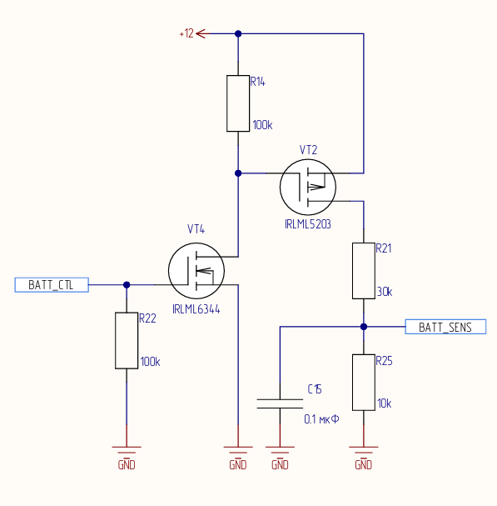
Рис. 3.6 — Схема блока измерения напряжения аккумулятора
P-MOSFET VT2 (IRLML5203) служит электронным выключателем питания от +12 В; по умолчанию закрыт через подтяжку затвора R14 (100 кОм) к +12 В N-MOSFET VT4 (IRLML6344) управляется сигналом BATT_CTL (через R22 = 100 кОм) и при включении тянет затвор VT2 вниз, открывая подачу питания. Снятие показаний напряжения реализовано делителем R21 (30 k) / R25 (10 кОм) — узел BATT_SENS даёт масштабированное напряжение (~3 В при 12 В на аккумуляторе) для ADC STM32; C15 (0,1 мкФ) сглаживает помехи.

ESP32

Управление питанием ESP32
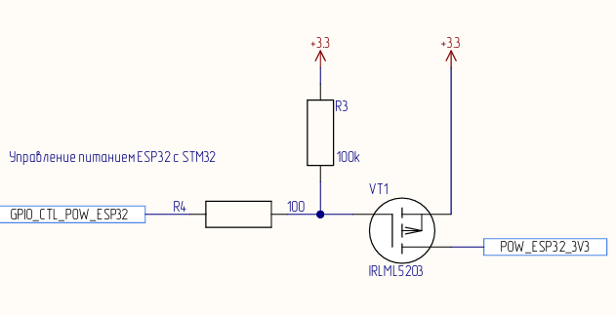
Рис. 4.1 — Схема управления питанием ESP32
P-канальный MOSFET VT1 (IRLML5203) переключает +3,3 В на линию POW_ESP32_3V3. Затвор управляется выводом STM32 через R4 (100 Ом); R3 (100 кОм) подтягивает затвор к +3,3 В — по умолчанию транзистор закрыт.
Логика: при выдаче GPIO низкого уровня затвор опускается — VT1 открывается и подаёт питание на ESP32; при GPIO = HIGH / отпускании линию подтягивает R3 и VT1 закрывается. R4 ограничивает импульсный ток затвора и сглаживает переходы.

Программирование ESP32, вход на microUSB
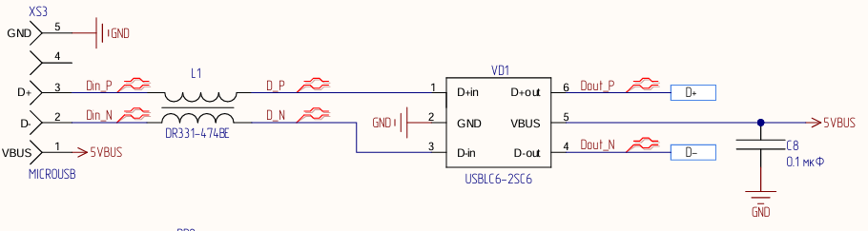
Рис. 4.2 — Схема подключения разъема microUSB для программирования ESP32
Через разъём microUSB обеспечивается подключение к компьютеру для прошивки и отладки микроконтроллера ESP32. Интерфейс передаёт питание 5VBUS, сигналы D+ и D− USB, а также обеспечивает взаимодействие с преобразователем USB-UART на плате. D+ и D- передаются через синфазный дроссель для снижения синфазных помех. И через диодную защиту для дальнейшего прямого подключения к микросхеме преобразования USB в UART.

Преобразование интерфейса USB в UART
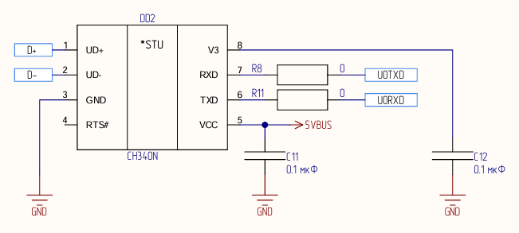
Рис. 4.3 — Схема преобразования интерфейса USB в UART
Микросхема DD2 (CH340N) преобразует сигналы USB (линии D+ и D–) в UART для связи с ESP32. Питание поступает от шины 5VBUS, конденсаторы C11 и C12 (по 0,1 мкФ) выполняют фильтрацию помех.
Блок используется для прошивки и отладки ESP32 при подключении к компьютеру через microUSB.

Посадочное место для ESP32
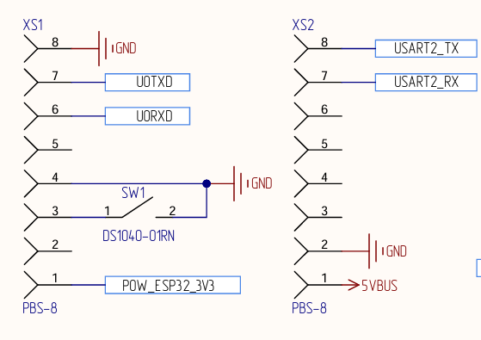
Рис. 4.4 — Схема посадочного места для ESP32
Разъёмы XS1 и XS2 (PBS-8) обеспечивают подключение модуля ESP32 к основной плате.
Через них подаются линии питания POW_ESP32_3V3 и 5VBUS, сигналы UART (U0TXD, U0RXD, USART2_TX, USART2_RX) и общий провод GND.
Переключатель SW1 (DS1040-01RN) подключена между линией GND и управляющим входом модуля, используется для ручного перевода ESP32 в режим загрузки.

Выходные разъемы

1-я I²C линия
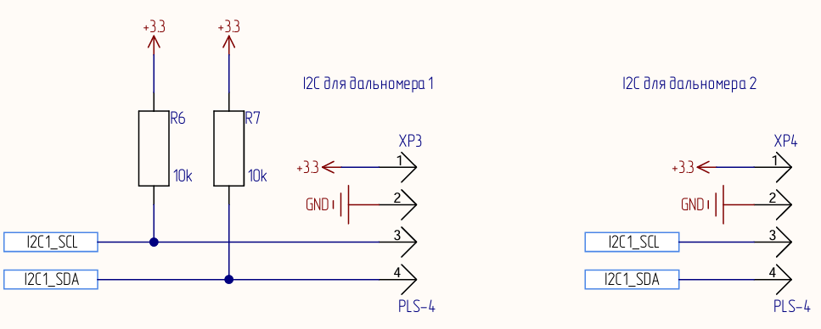
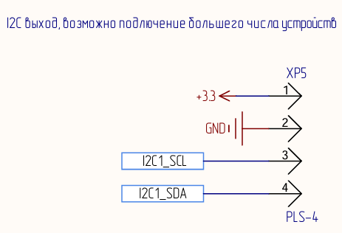
Рис. 5.1 и 5.2 — Схемы подключения шины 1-й I²C
Разъёмы XP3, XP4 и XP5 (PLS-4) обеспечивают подключение двух датчиков дальности по интерфейсу I²C и обеспечивают возможное продолжение шины для дополнительных внешних подключений.
Сигнальные линии I2C1_SCL и I2C1_SDA имеют подтяжку к питанию через резисторы R6 и R7 (по 10 кОм), что обеспечивает корректную работу шины.
Оба разъёма подают питание +3,3 В и GND к подключаемым модулям и работают параллельно на одной I²C линии.

2-я I²C линия
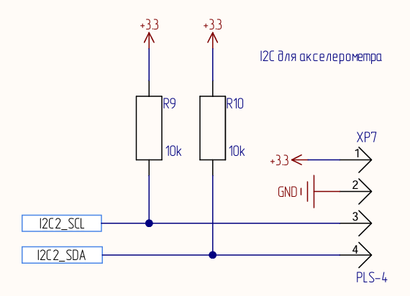
Рис. 5.3 — Схема подключения шины 2-й I²C
Разъём XP7 (PLS-4) обеспечивает подключение акселерометра по интерфейсу I²C.
Сигнальные линии I2C2_SCL и I2C2_SDA имеют подтяжку к питанию через резисторы R9 и R10 (по 10 кОм), что обеспечивает корректную работу шины.
На разъем подается питание 3,3 В и общая земля для питания внешнего блока.

Разъем выхода к Bluetooth модулю
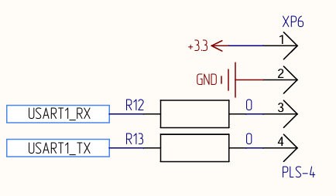
Рис. 5.4 — Схема разъема выхода к Bluetooth модулю
Разъём XP6 (PLS-4) предназначен для подключения внешнего Bluetooth-модуля.
Передача данных осуществляется по интерфейсу USART1 (TX/RX) через согласующие резисторы R12 и R13. Разъём также подаёт питание +3,3 В и общий провод GND для питания модуля.

Разъем FC-33
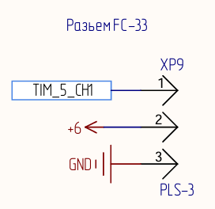
Рис. 5.5 — Схема подключения разъема FC-33
Разъём XP9 (PLS-3) служит для подключения датчика FC-33.
Питание устройства обеспечивается от шины +6 В, сигнальная линия TIM_5_CH1 подключена к таймеру микроконтроллера для измерения выходного импульсного сигнала, а контакт GND обеспечивает общий потенциал.

Разъем для управления рулевым сервоприводом
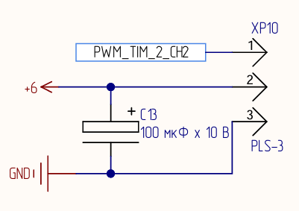
Рис. 5.6 — Схема разъема управления рулевым сервоприводом
Разъём XP10 (PLS-3) используется для подключения рулевого сервопривода.
Сигнал управления PWM_TIM_2_CH2 формируется таймером микроконтроллера, питание подаётся от шины +6 В, а конденсатор C13 (100 мкФ, 10 В) выполняет фильтрацию питания, снижая пульсации при работе сервопривода.

Разъем для управления сервоприводом коробки передач
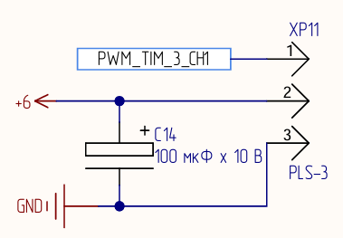
Рис. 5.7 — Схема разъема управления сервоприводом коробки передач
Разъём XP11 (PLS-3) предназначен для подключения сервопривода коробки передач.
Сигнал PWM_TIM_3_CH1 управляет положением привода, питание также подаётся от +6 В, а конденсатор C14 (100 мкФ, 10 В) стабилизирует питание, предотвращая скачки напряжения при изменении нагрузки.

Разъем для управления драйвером двигателя
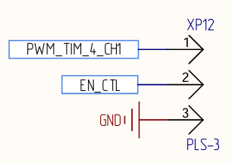
Рис. 5.8 — Схема разъема управления драйвером двигателя
Разъём XP12 (PLS-3) используется для связи с драйвером двигателя.
Сигнал PWM_TIM_4_CH1 управляет скоростью вращения через ШИМ, а линия EN_CTL служит для включения/отключения общего питания. Контакт GND обеспечивает общий потенциал.

Разъем для управления задней парой фар
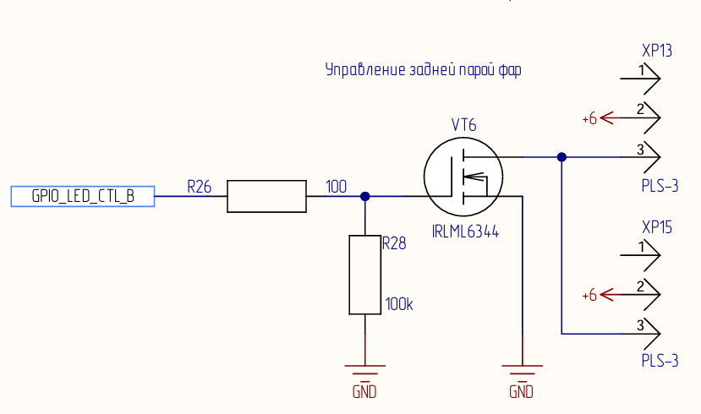
Рис. 5.9 — Схема разъема управления задней парой фар
Узел на транзисторе VT6 (IRLML6344) коммутирует питание +6 В на разъёмы XP13 и XP15 (PLS-3).
Управление осуществляется от вывода GPIO_LED_CTL_B через резистор R26 (100 Ом); R28 (100 кОм) выполняет подтяжку затвора к земле, удерживая транзистор закрытым по умолчанию.

Разъем для управления передней парой фар
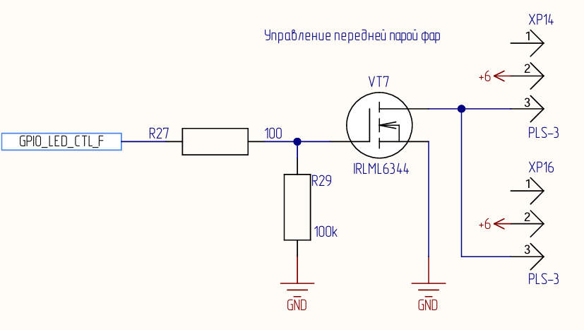
Рис. 5.10 — Схема разъема управления передней парой фар
Узел на транзисторе VT7 (IRLML6344) коммутирует питание +6 В на разъёмы XP14 и XP16 (PLS-3).
Управление осуществляется от вывода GPIO_LED_CTL_F через резистор R27 (100 Ом); R29 (100 кОм) выполняет подтяжку затвора к земле, удерживая транзистор закрытым по умолчанию.

Отверстия для дополнительного подключения к GPIO
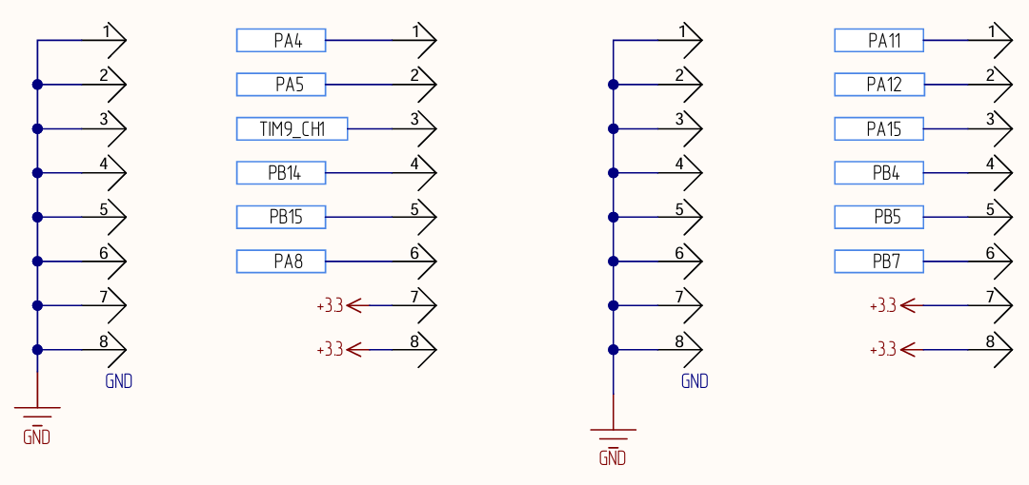
Рис. 5.11 — Схема выводных отверстий для дополнительного подключения к GPIO
Выведенные группы контактов обеспечивают возможность подключения дополнительных устройств к портам микроконтроллера (линии PAx, PBx).
Каждый разъём имеет контакты +3,3 В и GND для удобного питания внешних модулей и периферии.

